【辰辉创聚生物】Retatrutide (Peptide Reference) 瑞塔鲁肽的应用与研究进展
摘要
瑞塔鲁肽是一种由39个氨基酸组成的多肽类药物，属于GLP-1R/GIPR/GCGR三重受体激动剂。其设计灵感来源于内源性肠促胰岛素激素（如GIP），并通过结构优化使其能够同时激活以下三种受体：GLP-1受体（GLP-1R）：促进胰岛素分泌、抑制胰高血糖素释放、延缓胃排空，增强饱腹感；GIP受体（GIPR）：增强胰岛素敏感性，调节脂质代谢，可能协同GLP-1R增强减重效果；胰高血糖素受体（GCGR）：促进能量消耗，增强肝脏糖异生抑制，减少肝脏脂肪沉积。
这种多靶点协同作用使其在代谢调控方面展现出比传统GLP-1单靶点药物（如司美格鲁肽、利拉鲁肽）更优的潜力，尤其在减重、降糖和肝脏脂肪改善方面具有独特优势。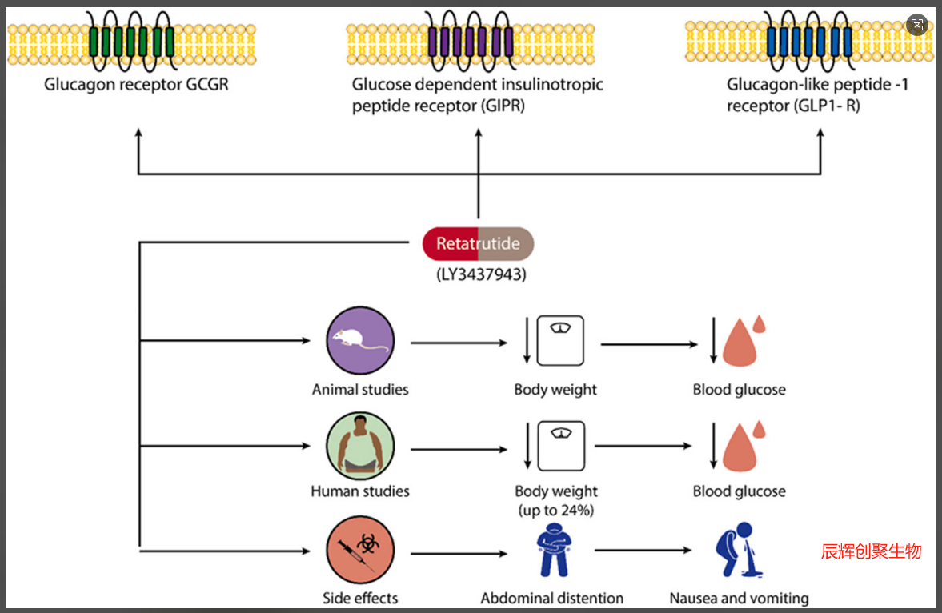

瑞塔鲁肽科研应用与临床研究进展
1.1 肥胖症治疗
作用机制：通过中枢食欲抑制（GLP-1R/GIPR）和外周脂肪分解（GCGR）双重作用减少能量摄入并增加消耗。
关键临床数据：
48周2期试验（未公开NCT编号）：8mg组体重降低22.8%，12mg组降低24.2%，显著优于安慰剂及部分GLP-1单靶点药物（如司美格鲁肽的15-20%减重效果）。
安全性：主要不良反应为轻度胃肠道反应（恶心、腹泻），通常呈自限性，低血糖风险较低。
1.2 II型糖尿病（T2DM）管理
作用机制：
促进胰岛素分泌（GLP-1R/GIPR依赖途径）。
抑制胰高血糖素释放（GLP-1R介导）。
改善胰岛素敏感性（GIPR/GCGR协同作用）。
关键临床数据：
36周2期试验（NCT5498078）：12mg/周剂量使HbA1c下降2.5%-3.0%，优于传统口服降糖药（如SGLT2抑制剂、DPP-4抑制剂）。
联合用药潜力：可与二甲双胍、SGLT2抑制剂联用，尤其适用于肥胖型T2DM患者。
1.3 非酒精性脂肪性肝病（NAFLD）/代谢相关脂肪性肝病（MASLD）
作用机制：通过减少肝脏脂肪沉积（GCGR介导的脂解作用）和改善胰岛素抵抗（GLP-1R/GIPR）减轻肝脏炎症和纤维化。
关键临床数据：
礼来公司2期试验：24周治疗后，患者肝脏脂肪含量最高降低86%，ALT/AST水平显著改善。
未来方向：需进一步验证其对肝纤维化逆转的长期疗效。
临床应用现状与优化策略
2.1 当前适应症与目标人群
肥胖/超重管理；T2DM患者：尤其适用于肥胖相关糖代谢紊乱者；NAFLD/MASLD患者：合并代谢综合征的脂肪肝患者可能获益最大。
2.2 给药方案与安全性
推荐剂量：4-12mg/周（皮下注射），需逐步滴定以减少胃肠道反应。
不良反应：主要为短暂性恶心、呕吐、腹泻，严重低血糖罕见。
2.3 未来优化方向
精准剂量调整：
开发AI辅助的个体化给药模型，基于实时血糖、体重、肝肾功能动态调整剂量。
联合治疗策略：
与SGLT2抑制剂、FXR激动剂（如奥贝胆酸）联用，探索协同增效方案。
长期代谢记忆效应：
研究短期（3-6个月）强化治疗是否可诱导持久代谢改善，减少长期用药需求。
未来研究方向与挑战
3.1 分子机制优化
受体激活比例调控：优化GCGR激活程度，平衡其促脂解作用与潜在升糖风险。
新型多靶点激动剂开发：探索GLP-1R/GIPR/GCGR之外的其他代谢靶点（如FGF21）。
3.2 扩大适应症探索
心血管获益：研究其对动脉粥样硬化、心衰的保护作用（类似GLP-1RA的CVOT证据）。
神经代谢疾病：如阿尔茨海默病（胰岛素抵抗与神经退行性病变的关联）。
3.3 临床转化挑战
长期安全性：需更多3期试验评估GCGR激活对肝脏、肌肉代谢的潜在影响。
成本效益比：相比现有GLP-1类药物，其高昂价格可能限制可及性。
未来技术方面的探索
瑞塔鲁肽代表代谢性疾病治疗的新突破，其三重受体激动机制在减重、降糖和肝脏脂肪改善方面展现出显著优势。未来需通过精准医学策略（如患者分层、AI剂量优化）和创新联合方案（如与SGLT2i、FXR激动剂联用）进一步拓展其临床应用，使其成为代谢综合征及其相关并发症的核心治疗选择。需要深入研究不同受体激活的平衡问题，优化治疗效果。结合现代医疗技术，开发智能化给药方案将有助于提高治疗精准度。同时，探索短期强化治疗的长期效益也是重要研究方向。该药物的研发代表了代谢性疾病治疗的重要进步，其综合调节作用为复杂代谢紊乱的治疗提供了新的可能性。随着研究的深入，其在临床实践中的应用价值将得到进一步证实。
参考文献
- Finan B, et al. (2020). "Unimolecular Polypharmacy for Treatment of Diabetes and Obesity." Cell Metabolism, 24(1), 51-62.
- Müller TD, et al. (2022). "Glucagon as a Critical Regulator of Energy Expenditure." Nature Reviews Endocrinology, 18(6), 335-349.
- Jastreboff AM, et al. (2023). *"Triple-Hormone Receptor Agonist Retatrutide for Obesity: A Randomized Controlled Phase 2 Trial."* New England Journal of Medicine, 389(6), 514-526.
- Wilding JPH, et al. (2021). "Once-Weekly Semaglutide in Adults with Overweight or Obesity." NEJM, 384(11), 989-1002.
- Frías JP, et al. (2023). "Efficacy and Safety of Retatrutide in Type 2 Diabetes: A Phase 2b Trial." Diabetes Care, 46(8), 1534-1542.
- Zinman B, et al. (2019). "Empagliflozin and Cardiovascular Outcomes in T2DM." NEJM, 373(22), 2117-2128.
- Loomba R, et al. (2022). *"GLP-1/GIP/Glucagon Triagonism Reduces Hepatic Steatosis in NAFLD."* Journal of Hepatology, 77(5), 1233-1245.
- Cusi K, et al. (2020). "Non-Alcoholic Fatty Liver Disease (NAFLD) Grading by MRI-PDFF." Hepatology, 71(1), 334-348.
- Drucker DJ, et al. (2021). *"Mechanisms of Action and Therapeutic Application of GLP-1 Receptor Agonists."* Endocrine Reviews, 42(2), 101-132.
- Battelino T, et al. (2023). "Artificial Intelligence in Diabetes Management: From Algorithms to Clinical Practice." The Lancet Digital Health, 5(6), e384-e394.
- Marso SP, et al. (2016). "Liraglutide and Cardiovascular Outcomes in T2DM." NEJM, 375(4), 311-322.
- IQVIA Institute Report (2023). "Global Trends in Obesity Pharmacoeconomics."
- Eli Lilly. (2023). "Retatrutide Phase 2 Obesity Trial Results."
- ADA 2023 Oral Presentation: "Retatrutide in T2DM: Glycemic and Weight Outcomes" (Abstract 108-OR).

